**6. Avantgardní Německo. Od expresionismu k Bauhausu a jeho významu pro standardizaci v grafickém designu. Písma Bauhausu. Paul Renner, Jan Tschichold, Kurt Schwitters, Herbert Bayer, Lászlo Moholy-Nagy. Walter Dexel, Willi Baumeister a Max Burchartz. Avantgarda ve službách profesionalizace reklamy. Typo-foto. John Heartfield.**

**Německo**

* S koncem 1. SV nastala v Německu nezaměstnanost inflace a politický chaos
* Přesto se v této době stal grafický design součástí moderního průmyslové společnosti – nejen na pouličních **plakátech**, ale také na **hlavičkovém papíru**, reklamních **letácích a veletrzích**
* **Německo se nacházelo mezi dvěma silnými avantgardami** 
  + **Na východě byl komunismus a konstruktivizmus** v sovětském Rusku
  + **Na západě** doktrinářské nadšení nazvali Nizozemci De Stijl
  + **Komerčním uměním, přežilo v reklamě**

**DADA a EXPRESIUNISMUS**

**Nejvýznačnějšími uměleckými hnutími na konci války byly expresionismus a dada**

* Plakáty knihy časopisy vytvářené expresionistickými umělci se vyznačovaly agresivními ilustracemi či tučné písmo.
* Básníci a umělci dadaistického hnutí stáli proti establishmentu, militarismu a umění – svým futuristickým opovržením vůči tradici rozvíjeli revoluci v zacházení se slovy a obrazy.
  + Využívali techniku montáže a kombinovali různou sazbu a typografii včetně druhů písma a ornamentů
* Dadaistická typografie se držela ukázněné verze konstruktivismu
  + Omezovala se na úzký okruh typů písma a formátů papírů, každý graf. návrh měl být odvozen od obsahu SLOVA a NEMĚL být uspořádán na základně USTAVENÉ STRADICE.
  + Ilustrace byla nahrazena ilustrací vyrobenou strojem, fotografií
  + Grafik pracoval u kreslícího plátna jako architekt, nákresy doplnil o instrukce a odebral tak tiskařům jejich činnost.

**BAUHAUS**

* Tento směr vývoje od expresionismu k funkcionalismu a od ruční práce k návrhům pro mechanickou reprodukci, můžeme vypozorovat v proměnách grafického designu **Bauhausu**
  + Na slavné škole uměleckého řemesla, **založené 1919 ve Výmaru**
* Na prvním hlavičkovém papíře bylo použito **Brehrensovo** písmo **Madiäval**

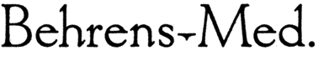

* Její první emblém se podobal kamenické značce (rozkročená postava s rozpaženýma rukama nad sebou nesla pyramidu)
* V roce **1924 b**yl tento emblém nahrazen **geometrizovaným profilem** **hlavy**, který mohl být **snadno** **reprodukován** pomocí čar a pruhů. Návrh **Oskama Schlemmera jednoho z pedagogů.**



* + - Linky se staly součástí stereotypní představy o typografii Bauhausu společně s bezpatkovými druhy písma.

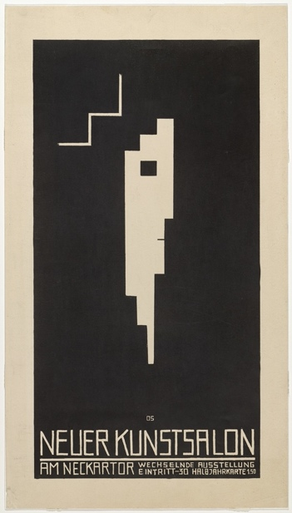

*Plakát 1914, Oskar Schlemmer – Nová výstavní síň*

**BAUHAUS PÍSMO**

Písmo se postupně vyvíjeno a požadavky na velikost písma, tloušťku a barvy se postupem času měnily, hledala se nejideálnější forma.

**Typické znaky​:**

* bezpatkové písmo, nadměrná velikost číslic
* horizontální či vertikální pruhy (jejich funkce: zvýrazňovací, pomáhá uspořádat inform.)
* časté používání jen minuskul
* úprava stránek se řídila pravoúhlou geometrii
* dříve německé texty ​- gotické písmo, archaická forma, používaní verzálek > nepatřilo do věku strojů

**HERBERT BAYER** r. 1925 stanovil postoj školy na hlavičkovém papíře = 3 body

1. **Cesta ke zjednodušenému** způsobu psaní = způsob jak v budoucnu psát, doporučený reformátory písma > **kniha „sprache und schrift“**
2. Nový přístup ​- cesta je **zjednodušení psaní, omezení jen na malá písmena** – lepší čitelnost, úspornější, rychlejší sazba, jednotná vizuální podoba a písmo nic neztrácí
3. Proč má **existovat pro jedno slovo dvě abecedy**, když totéž zastane jedna (**A** i **a**)

* Všechny pokusy vymyslet nové písmo byly založeny na striktní **geometričnosti** 
  + Funkcionalisté se vyhýbali renesančním vzorům, fraktuře a germánské tradici tučného kaligrafické písma.

|  |  |  |  |
| --- | --- | --- | --- |
| ***Rudolf Koch – písmo Neuland 1923***  *Tvar daný použitým nástrojem než danou ideou.* | ***Rudolf Koch – písmo Kabel 1927***  *Následoval geometrické písmo Erbar od Jakoba Erbara z roku 1923.* | ***Paul Renner Futura 1927*** | ***Herbert Bayer – písmo Universal 1926***  *Učitelé bauhausu tvořili několik písem, ale nejdůslednější byl Bayer. Jeho písmo je vystavěno ve čtvercové mřížce z kruhů a rovných čas stálé tlouštky.* |

**LÁSZLÓ MOHOLY-NAGY**

* + Maďarský malíř, začal v Bauhausu učit, než se instituce otevřela veřejnosti
  + Uspořádal výstavu, na níž vysvětloval své cíle a předvedl své úspěchy
  + Jeho grafické úpravy byly znázorněním nového přístupu
  + K první deklaraci cílů **NOVÉ TYPOGRAFIE** (jak byla později nazývána) napsal (1923), že používají všechny typy a velikosti písma, geometrické tvary, barvy atd.

|  |  |
| --- | --- |
| *Mappenwerke und Konvolute - Staatliches Bauhaus in Weimar 1919-1923 - Buch  mit[...] | lot 326 | Art Moderne at Kunsthaus Lempertz | Auction.fr |  EnglishLászló Moholy-Nagy. Staatliches Bauhaus Weimar 1919 1923.  Einladungsprospekt zur Subskription des* | ***Obal – Herbert Bayer***  ***Sazba – LÁSZLÓ MOHOLY-NAGY***  *Své úspěchy vložil do knihy* ***Státní umělecká škola Bauhaus****. Celá obálku vyplňoval titul, vyveden bezpatkovými verzálkami od Bayera. Vnitřek knihy byl tvořen z tiskařských linek a textu.* |

**JAN TSCHICHOLD**

* Mladý kaligraf a úpravce knih
* Vyučoval na umělecké akademii v rodném Lipsku – středisko německého knižního průmyslu
* Stal se hlavním propagátorem **„NOVÉ TYPOGRAFIE“**
* **Vypracoval 10 elementárních principů**, z nichž první tři mají následující znění:
  + 1. Typografii určují funkční požadavky
    2. Účelem typografického návrhu je komunikace
       - V co nejkratší, nejjednodušší a nejpronikavější podobě
    3. Aby typografie sloužila společenským cílům, musí mít její součást vnitřní organizaci
       - Uspořádaný obsah, vnější organizaci
* Zdůrazňoval důležitosti **FOTOGRAFIE** a **BEZPATKOVÉHO PÍSMA** jakožto nejlepšího základu
* Přijetí standardizovaných DIN (Deutsche industrie Norm) pro papírové formáty (A4 pro dopisní papír)
* Kniha **Die neue Typographie (1928) NOVÁ TYPOGRAFIE**
  + Odmítá všechny ozdoby vyjma čtverců, kruhů a trojúhelníků, mají-li svůj důvod
  + Představuje nejnovější dobové technologie tisku a na základě myšlenek evropských konstruktivistů definuje klíčový pojem „**nová typografie**“ *(2021 v českém vydání UMPRUM)*
  + Zároveň posloužit jako manuál pro praktikující designéry a tiskaře

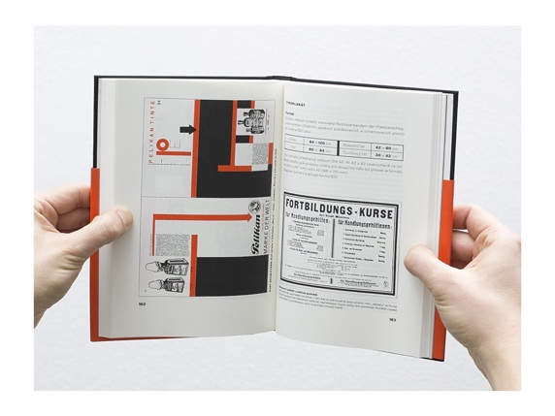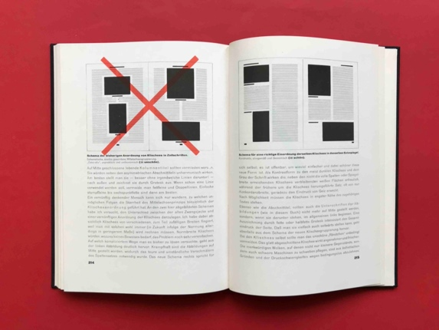

* Vyučoval na mnichovské typografické škole, kterou vedl **Paul Renner – tvůrce písma Futura**
* **Tschicholdovy filmové plakáty**
  + dvoubarevné litografie představovaly především abstraktní kompozice
  + s ručně kresleným písmem
  + s často diagonálním zarovnáním

|  |  |
| --- | --- |
|  | ***Jan Tschichold – filmový plakát – Lidské neřesti + další ukázky***  *Herečka Asta Nielsen vyplňuje v pravém horním rohu téměř třetinu plochy, vypadá to, jako by se její fotografie nacházela na filmovém plátně. Cos sugerují i okolní čáry, vycházející z dolního rohu. Ty ohraničují i písmo.*  *Plakát je příkladem snahy odvodit grafické prvky z obsahu, neinzerovat jen filmovou hvězdu, ale vyjevit i promítání filmu, coby zvětšeného obrazu.* |

**KURT SCHWITTERS**

* Dadaista
* Spolu s Tschicholdem jedním z hlavních představitelů „nové typografie“
* Vydával vlastní časopis Merz, čtvrté číslo otisklo Lisického manifest „Typografie typografie“ Jedním ze 7 principů je např. Slova na potištěném listě jsou vidět, nikoli slyšet“
  + - S přispěním Lisického vytvořil řadu reklam a prospektů
* Jeho vlastní poučka při práci byla: „Udělej to tak, jak to zatím nikdo neudělal“
* Přednášel v Německu i zahraničí, patřil do skupiny „Kruh nových reklamních grafiků“
* Vznikla fonetická abeceda (pokus o reform abecedy) chtěl učinit písma OPTOFONETICKÁ (se samotným znakem pro každou hlásku. > Systém se nerozvinul
* Kolem roků 1929 až 1931 navrhoval v Hannoveru pohlednice a hlavičkový papír, školní rozvrhy, nemocniční účty, plakáty apod.

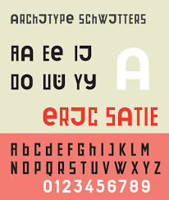 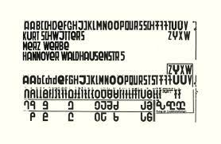 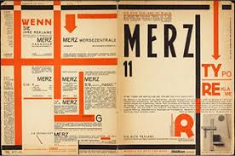

*Reklama pro obchodní značku Merz*

**WALTER DEXEL**

* + Byl profesí **historik umění**, pracoval jako pořadatel **výstav** a **grafik**
  + Článek „**Co je, nová typografie**?“ v deníku vysvětlovala novou typo podle Moholy-Nagye s pár **výjimkami** **vůči** používáním **tiskových linek**, které **ruší čitelnost** a **geometrické ornamenty**, které nejsou o nic lepší než viktoriánské viněty. Dále odsuzoval sázení řádků v různých úhlech.
  + Na rozdíl od ostatních **vyřešil problém velkých a malých písmen** výhradním **POUŽÍVÁNÍM VERZÁLEK**
  + Jeho nejvýznamnějším přínosem byly návrhy **světelného pouličního značení** a kiosků
  + Umožnil opět tvořit obraz pomocí kresleného písma

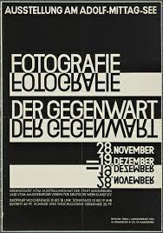 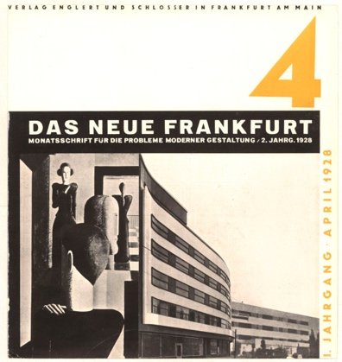 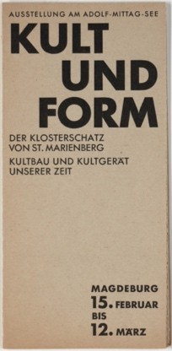 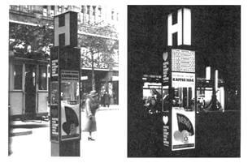

**WILLI BAUMEISTER**

* Používal verzálky jako Dexel
* Dbal na důležitost sdělení, podle toho přiděloval slovům velikost
* Podporoval srozumitelnost podle Moholy-Nagye, např. škrtnutý pokoj s nápisem Jak Bydlet?
* Pro výstavu **Werkbundu** – navrhl **formuláře, letáky, průvodce výstavou, poštovní známky, samolepky a katalog**, pro výstavní prostory **vytvořil velká vyřezávaná písmena** 
  + - Poprvé bylo tak velké zpracování svěřeno pouze jednomu designérovi

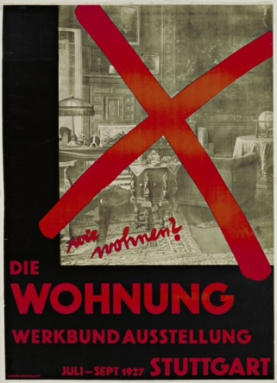 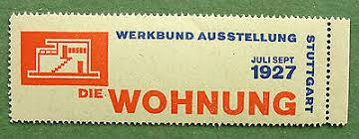 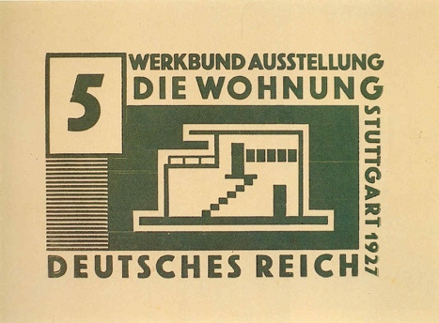

**MAX BURCHARTZ**

* Udržoval úzké styky s Bauhausem a van Doesburgem
* Rozpracoval principy v řadě návrhů, které ustavily „mezinárodní styl“, který přežil nacismus a v 60. letech se znovu objevil pod „švýcarským stylem“
* Podílel se na organizaci mezinárodní výstavy v Essenu, navrhl pro ni plakát, reprodukovaný na obálce katalogu
  + - Na tmavém pozadí vytváří dramatické aranžmá slov a obrazu jednotný významový celek
* V **Burchartzově propagační brožuře** na stavební výrobky byl „surový materiál“
  + Vyříznuté fotografie výrobků nasvítil a umístil tak, aby využil maximum místa pro info
  + Pracoval se světlem, stínem, vertikální i horizontálním uspořádáním

|  |  |
| --- | --- |
|  | *(obraz otočen o 90 stupňů)*  ***Ukázka katalogu dveřního příslušenství Wehag***  ***Max Burchartz 1931*** |

|  |  |
| --- | --- |
|  | ***Umění reklamy – obálka výstavního katalogu***  ***Max Burchartz 1931***  *Nabízí moderní grafiku a zároveň metaforickou hříčku rukou, které přetahují publikum reklama*. |

**TYPOFOTO**

* **Láslo Moholy-Nagy** vymyslel nový termín **TYPOFOTO**
* V knize Malerie, Fotografie, Film popisuje roli fotografie v grafice
  + **Typografie** je komunikace složena z písma
  + **Fotografie** je vizuální předvedení toho, co může být opticky zachyceno
  + **TYPOFOTO** je nejpřesnější ztvárnění komunikace

Fotografie se může objevovat namísto textu, nebo vedle něj

(**FOTOTEXT** do sazby vložena fotografii která zastupuje slova)

**JOHN HEARTFIELD**

* + Připravil aranžmá jednoho ze sálů na výstavě **Film und Foto**
    - Nad dveřmi stál slogan – **Používej fotografii jako zbraň**
  + Technika se vyvíjela od hravých a náhodných typografických kombinací dadaistického období z konce 1. SV

|  |  |
| --- | --- |
|  | ***Pětr prstů má ruka – s pětkou chytíš protivníka! Volte komunisty!***  *Na plakátu řeši problém, jak lidem předat informaci, aby volili číslo 5.* |

|  |  |
| --- | --- |
|  | ***Satirická obálka knihy Německo, Německo nade všecko****.*  *Připojil k zadní částí těla uši s titulkem „Berlínské nářečí“* |

|  |  |
| --- | --- |
|  | ***Přebal knihy Mountain City***  *Heartfield nechal své přátelé šplhat po lešení a následně je proměnil v kapitalisty zdolávající značku dolaru. S zároveň tvořilo písmenu z názvu knihy: So macht man dollars. Tato dokonalá spojení předčila i ruskou fotomontáž a mohla nést tíhu celého sdělení.* |

|  |  |
| --- | --- |
| John Heartfield, Der Sinn des Hitlergrusses: Kleiner Mann bittet um große  Gaben. Motto: Millionen stehen hinter mir! (The Meaning Behind the Hitler  Salute: Little Man Asks for Big Donations. Motto: Millions Stand | *JH tvořil fotomontáže z dostupných výstřižků z novin.*  *Např. plakát s Hitlerovou obvyklou reakcí na pozdrav jeho stoupenců – pravice se zalomenou dlaní, do níž zvětšená postava vkládá hotovost.*  *Nad transakcí stojí nápis*  ***SMYSL HITLEROVA POZDRAVU***  *Dole je dovysvětleno větou:*  ***„Malý muž prosí o velké příspěvky“***  *Navíc slovní hříčka malým písmem:*  ***Za mnou stojí miliony***  *Heartfield zdůraznil Hitlerovu podobu coby malého muže ovládaného finančními zájmy.* |

**HERBERT BAYER**

* + Autor písma na budovách Bauhausu
  + Začal svou profesní dráhu jako komerční grafik než se v roce 1921 zapsal do Bauhausu
  + Proslulé jsou jeho návrhy nouzových peněz pro místní vládu, které zahrnovaly   
    i pětimilionovou bankovku
  + Upravoval i hlavičkový papír Bauhausu, jeho návrhy papíru byly přímočaře funkční, s předtištěnými vodítky pro ohnutí
  + Stal se uměleckým ředitelem mezinárodní reklamní agentury v Berlíně – Dorland

|  |  |
| --- | --- |
|  | ***Bankovky a hlavičkový papír***  *Papír byl přímočaře funkční. S předtištěnými vodítky i adresou ve standardizovaných formátech A.* |
|  | ***Pohlednice podle Bayera*** |
|  | ***Autor: Herbert Bayer***  ***Kandinskij: Malý plakát k výstavě k 60tinám.***  *Extréně pravoúhlý formát byl narušen šikmým posazením.* |
|  | *U expozic v Paříži našel Bayer funkcionalismus v malém. V podobě expozice, kdy propojil katalog společně s výstavou. Např. Položil na podlahu model budovy dessauského Bauhasu, aby na něj mohli lidé pohlížet z ptačí perspektivy, podobně tomu bylo i na obálce katalogu. Oproti tomu vysela řada židlí jako připomínka sériové výroby.*  *Fotografie v místnosti byly zavěšeny v teoretickém schématu, který Bayer sestavil na základě studia oční mechaniky.* |

* Okolo roku 1937 u reklamy na zubní pastu ponechal pouze bauhausovské uspořádání, ale typografie byla narušena písmem z 18. století. **Postupně se o slovo hlásila jednotná firemní identita jako v případě AEG.**

**KONEC BAUHAUSU**

* Nový funkční design byl nyní přijímán a zaváděn i na školách
* Když se dostali v roce 1933 k moci nacisté byl Bauhaus uzavřen
* Konzervativní skupiny byly vůči inovacím a „nová typografie“ byla parodována a viděna v nepřátelském světle
* V reklamě, jenž se stala monopolem, se objevily nové vlastenecké verze fraktury
* Písmo FUTURA přežilo a bylo využíváno jako nejpraktičtější pro úřední potřeby
* Designeři, kteří odešli do exilu sebou vzali své grafické dovednosti